Название проекта – «Irrational Design».

Цель проекта – разработать ресурс, ориентированный на пользователей, являющихся резидентами РФ и стран СНГ и позволяющий художникам публиковать свои работы в виде постов. Основным отличием от остальных систем является наличие системы пожертвований и интеграция с медиа-ресурсами России и СНГ.

Задача – предоставить пользователю стабильный доступ к материалам, размещенным на ресурсе, а также позволить им взаимодействовать с другими пользователями через единый интерфейс.

Использование данной ПС улучшает следующее:

* облегчает распространение собственных работ;
* помогает улучшить свои навыки, посредством получения критики от пользователей;
* помогает пользователям извлекать прибыль посредством системы пожертвований.

Аналоги разрабатываемой программной системы:

* DeviantArt;
* Art Station;
* Pixiv;
* Pinterest;
* Tumblr;
* Patreon.

Команда и роли в команде

В команде состоит 3 человека.

Сычёв Никита – тимлид, дизайнер, фулл-стек разработчик, аналитик.

Григорьева Евгения – аналитик, дизайнер, фронтенд разработчик.

Дацюк Антон – разработчик серверной части.

Календарный план проекта

План разработки программной системы представлен на диаграмме Ганта (рисунок 1).

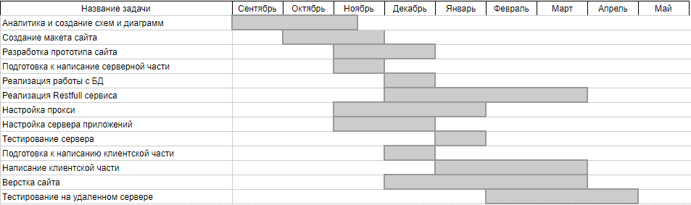

Рисунок 1 – Диаграмма Ганта

Вся аналитика, создание диаграмм и схем запланирована на сентябрь и середину ноября. Создание макета сайта – октябрь-ноябрь. Подготовка к написанию серверной части (сбор данных, обучение, погружение в проект) – ноябрь-декабрь. Реализация работы с БД – декабрь. Реализация Restfull-сервиса – с декабря по март. Настройка прокси – ноябрь, декабрь и январь. Настройка сервера приложений – ноябрь-декабрь. Тестирование сервера запланировано на январь. Подготовка к написанию клиентской части (сбор данных, обучение, погружение в проект) – декабрь. Написание клиентской части – январь, февраль и март. Верстка сайта – с декабря по март. Тестирование на удаленном сервере запланировано на февраль, март и апрель.

Детальный план работ этапа №1

* Выбрать стек технологий, на котором будет разрабатываться программная система;
* разработать макет интерфейса сайта;
* настроить сервер приложения;
* настроить прокси-сервер;
* разработать прототип;
* настроить работу с базой данных;
* разработать тестовый Restfull сервис.

Обзор актуальных технологий

WEB – распределенная система, предоставляющая доступ к связанным между собой документам, расположенным на различных компьютерах, подключенных к Интернету.

В сравнении с мобильными платформами, WEB-платформа удобна для художников. Так как они работают именно за персональным компьютером. Таким пользователям будет удобнее загружать файлы прямо с «рабочего стола», чем хранить свои работы на мобильном устройстве и загружать их оттуда.

Node.JS – среда выполнения JavaScript, построенная на базе JS-движка V8, разработанного Google и применяемого в Google Chrome. Node.js использует неблокирующую модель ввода-вывода, управляемую событиями, которая делает эту платформу простой и эффективной. На 2017 год Node.js занимает 47.1% рынка и является самой популярной среди разработчиков технологией. Node.JS будет использован для написания бизнес-логики клиентской части.

Для frontend`а клиентской части будут использованы язык гипертекстовой разметки HTML, таблицы стилей CSS и язык программирования JS.

NGINX – proxy-сервер, который будет использован для распределения нагрузки и перенаправления запросов к ресурсам.

Apache – это кроссплатформенное ПО, которое поддерживает большое количество операционных систем. Основными достоинствами считаются надёжность и гибкость конфигурации. Apache имеет долю рынка в России до 17,45 %. Это самый популярный веб-сервер после NGINX с долей рынка 64,89 %. Apache будет использован для серверной части системы.

Для написания бизнес логики серверной части, был выбран язык Java.

Рассматриваемые технологии являются достаточно распространенными и популярными среди разработчиков.

Анализ аналогов

Перечень критериев оценки

Массовая загрузка изображений – возможность загрузки нескольких изображений в пост.

Локальность – охват аудитории, которая будет пользоваться сервисом.

Интеграция с другими сервисами – возможность, позволяющая осуществить взаимодействие с социальными сетями и другими сервисами (VK, Facebook, Pinterest).

Система пожертвований – наличие добровольных денежных переводов пользователю.

Функция оценивания ‒ возможность оценивать посты других пользователей.

Система тегов – возможность формирования отдельных категорий контента.

Цензура – возможность ограничивать доступ к определенным категориям контента.

Статистика – возможность вести статистику пользователя по просмотрам его постов.

Сравнение аналогов представлена на таблице 1.

|  |  |  |  |  |  |  |  |  |
| --- | --- | --- | --- | --- | --- | --- | --- | --- |
| Ресурс | Массовая загрузка изображений | Локальность | Интеграция с другими сервисами | Система пожертвований | Функция оценивания | Система тегов | Цензура | Статистика |
| DeviantArt | Есть | Европа, США, Канада | Facebook, Tumblr, Twitter, Pinterect | Нет | Просмотры, лайки, подписки | Есть | Есть (ограничения на просмотр) | Есть (просмотры, подписки, количество работ) |
| Art Station | Есть | Европа, США, Канада | Facebook, Twitter, Pinterect, LinkedIn | Нет | Просмотры, лайки, подписки | Есть | Есть (ограничения на просмотр) | Есть (просмотры, подписки, количество работ) |
| Pixiv | Есть | Япония, Китай, Канада | Facebook, Twitter, Pawoo | Нет | Просмотры, бальная оценка, букмарки, подписки | Есть | Нет | Есть (просмотры, подписки, количество работ) |
| Pinterest | Нет | Европа, США, Канада | Whatsapp, Facebook, Twitter | Нет | Букмарки, подписки | Есть | Есть (запрет на публикацию) | Есть (просмотры, подписки, количество работ) |
| Tumblr | Нет | Европа, США, Канада | Facebook, Twitter, Reddit | Нет | Лайки, подписки | Есть | Есть (ограничение на просмотр) | Есть (просмотры, подписки, количество работ) |
| Patreon | Нет | Европа, США, Канада | Facebook, Tumblr, Twitter, Pinterest, Google+ | Есть | Лайки, подписки | Есть | Есть (ограничение на просмотр) | Есть (подписки, пожертвования, количество работ) |

В ходе сравнения аналогов были выделены недостатки. Основными из них являются локальность и отсутствие системы пожертвований. Ресурсы не ориентированы на страны СНГ, а система пожертвований либо отсутствует, либо использует иностранные сервисы и банки и все операции производятся в долларе, евро или иной иностранной валюте.

Разрабатываемая ПС будет ориентирована на пользователей, проживающих в странах СНГ, Европы, США и Канады. Система пожертвований будет встроена таким образом, что пользователи смогут добровольно осуществлять переводы, а в свою очередь художники будут публиковать контент, требующий подписки и внесения определенной суммы пожертвования.

Еще одной особенностью является то, что она будет интегрирована с популярными ресурсами, это станет стимулом для перехода на данную систему.

Описание предметной области

Программная система «Irrational Design» – это хостинг оригинальных изображений развлекательного характера. ПС предоставляет бесплатный хостинг изображений для тех, кто хочет поделиться своими работами. В основном это будут художники дизайна, графики, моделирования и мультипликации.

Основной особенностью ПС является: система рейтингов, тэги, возможность добавления комментариев, интеграция с другими ресурсами, возможность распространения своих работ.

Расчетное количество пользователей системы в год составляет 100 000 и более.

Пользователи системы

Гость (guest) имеет возможность просматривать аккаунты и опубликованные материалы на сайте.

Пользователь (user) может размещать посты на сайте, формировать и добавлять теги, просматривать и комментировать чужие посты, оценивать посты других пользователей, делиться ими через социальные сети, формировать свой избранный каталог.

Модератор (moderator) имеет те же возможности, что и обычный пользователь, а также дополнительные права: заблокировать пост, удалить комментарии, заблокировать/разблокировать пользователя.

Словарь предметной области

Пост – публикация на сайте, содержащая картинку, комментарии и прикрепленные тэги.

Комментарий – текст, написанный любым пользователем и отображенный под любым постом.

Система пожертвований – система, предоставляющая возможность пользователям жертвовать средства другим, используя разные платежные системы.

Пользователь – человек, пользующийся данным ресурсом, просматривающий работы других пользователей и имеющий возможность публиковать свои работы.

Гость – человек, пользующийся ресурсом в целях ознакомления, может просматривать работы пользователей.

Тэг – Уникальный маркер, необходимый для связывания постов в единый кластер.

Избранное – страница на сайте, где отображены тэги, на которые подписался пользователь.

Букмарки – страница на сайте, где отображены посты других пользователей, отмеченные как понравившиеся.

Подписка – механизм связывания пользователя с другим, позволяющая отслеживать активность добавления постов.

Список подписчиков – лист, содержащий ссылки на других пользователей, которые подписаны на конкретного пользователя.

Окружение – предметы и инструменты, указанные пользователем на своей странице.

Диаграмма прецедентов

**Название**: «Создать пост»

**Предусловие**: пользователь авторизован в системе

**Действующее лицо**: пользователь

**Основной поток**:

1. Пользователь нажимает на кнопку «Добавить пост».
2. Открывается страница создания поста.
3. Пользователь вводит название поста в соответствующее поле.
4. Пользователь нажимает на кнопку «Добавить картинку».
5. Загружает картинку с компьютера.
6. Картинка отображается в интерфейсе отображения поста.
7. Пользователь при желании может добавить описание поста в поле описания.
8. Пользователь вводит в соответствующее поле теги, которые подходят по тематике создаваемого поста.
9. Пользователь сохраняет созданный пост, нажав на кнопку «сохранить».
10. Посту автоматически указывается время его создания.
11. Пост публикуется в новостной ленте.

**Альтернативный поток**: –

**Постусловие**: –

**Название**: «Заблокировать пользователя»

**Предусловие**: пользователь авторизован в системе и имеет права модератора

**Действующее лицо**: модератор

**Основной поток**:

1. Модератор переходит на страницу пользователя.
2. Модератор нажимает на кнопку «заблокировать».
3. В связи с блокировкой статус страницы пользователя изменяется на «заблокирован», страница пользователя не доступна для просмотра.

**Альтернативный поток**: –

**Постусловие**: –

**Название**: «Пожертвовать»

**Предусловие**: пользователь авторизован в системе

**Действующее лицо**: пользователь

**Основной поток**:

1. Пользователь открывает чужой профиль.
2. Нажимает на кнопку «Пожертвовать».
3. Открывается страница для оформления пожертвования.
4. выбирает платежную систему.
5. Переходит на страницу сервиса платежной системы.

**Альтернативный поток**: сервис платежной системы недоступен, в этом случае пользователь получает уведомление об ошибке.

**Постусловие**: –

Диаграмма прецедентов представлена на рисунках 2, 3 и 4.

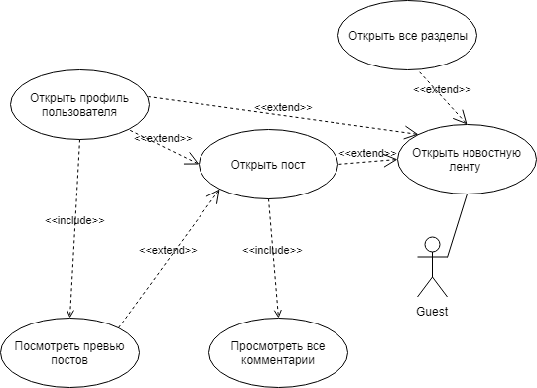

Рисунок 2 – Диаграмма прецедентов (гость)

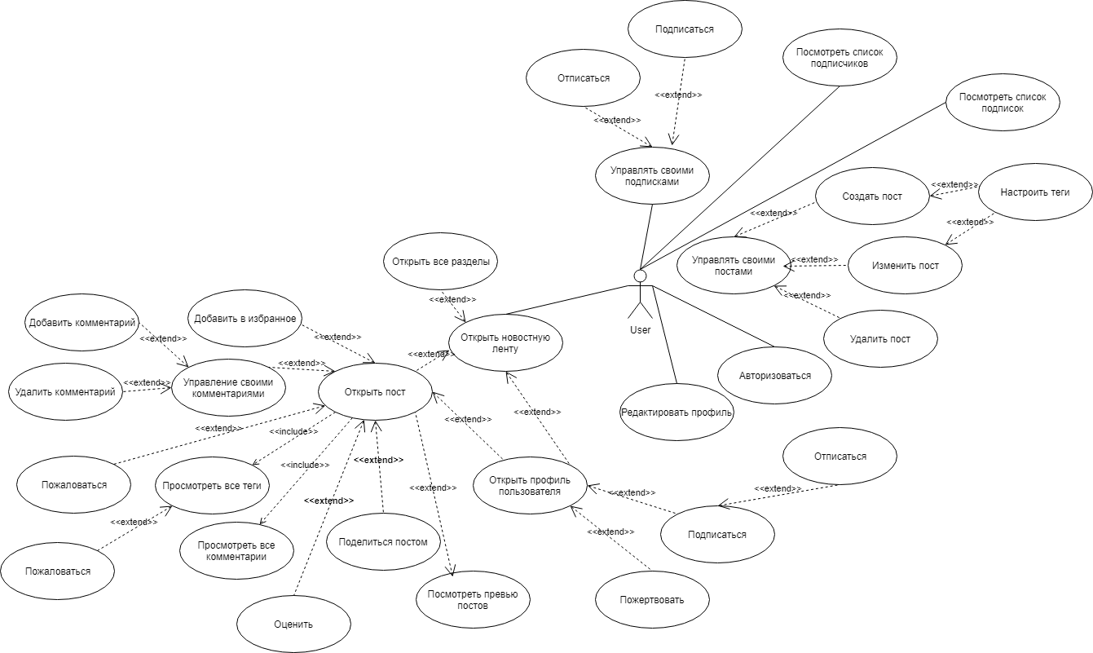

Рисунок 3 – Диаграмма прецедентов (пользователь)

Модератор наследует функционал у пользователя.

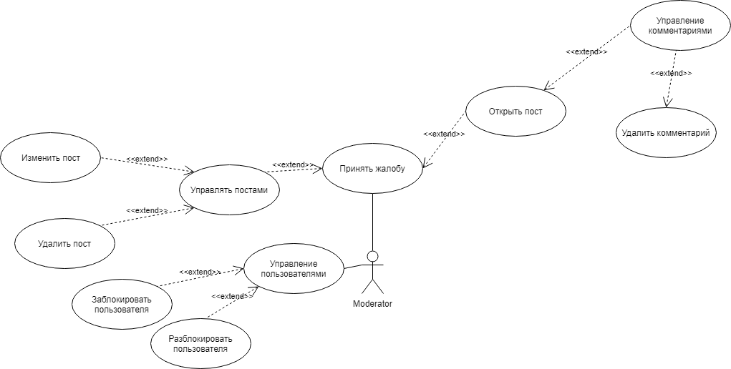

Рисунок 4 – Диаграмма прецедентов (модератор)

Концептуальная диаграмма классов

Диаграмма классов представлена на рисунке 5.

На концептуальном уровне выделено четыре класса. Класс User будет представлением пользователя на уровне программной системы. Класс Post – представление поста. Класс Comment – представление комментария. И класс DonationAccount – представление аккаунта пожертвований, хранящий в себе платежные реквизиты пользователя.

Композиция между User и Post обусловлена тем, что при удалении объекта пользователя, удаляются и его посты. User – Post (0..*, 1..*). Пользователя может быть связан с нулем и более, т.к. он может не быть автором ни одного из постов и может не иметь постов в избранном. Пост может быть связан с одним и более пользователем, т.к. у него должен быть автор, а также пост может быть в избранном у нескольких пользователей.

Композиция между User и DonationAccount обусловлена тем, что при удалении объекта пользователя, будет удален и его аккаунт пожертвований. User – DonationAccount (0..1, 1). Пользователь может быть не связан со счетом для пожертвований, т.к. он может не указывать платежные реквизиты. Счет для пожертвований может быть связан только с одним пользователем.

Композиция между Post и Comment обусловлена тем, что при удалении поста, будут удалены и все комментарии в нем. Post – Comment (1, 0..*). Пост может не содержать ни одного комментария, количество комментариев в одном посте неограниченно. Комментарий связан только с одним постом, в котором он был оставлен.

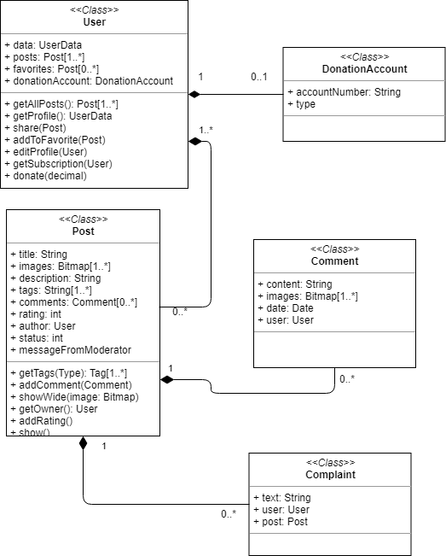

Рисунок 5 – Диаграмма классов

Диаграмма состояний

Рассмотрим состояния объекта «Пост».

1. Пользователь создает пост. Нажимает на кнопку «Создать пост», загружает одно или несколько изображений, добавляет заголовок, описание и теги. Нажимает на кнопку «Опубликовать». Пост переходит в состояние «Опубликован».
2. В случае, если в опубликованном посте присутствуют теги, несоответствующие тематике, он может быть снят с публикации модератором. Пост переходит в состояние «Не опубликован».
3. В случае изменения тегов в неопубликованном посте, автор может опубликовать свой пост снова. Пост принимает состояние «Опубликован».
4. Неопубликованный пост может быть удален автором или по истечение трех месяцев с момента блокировки поста. Пост принимает состояние «Удален».
5. Опубликованный пост может быть удален автором поста или модератором, если пост нарушает правила ресурса.

На рисунке 6 представлена диаграмма состояний объекта «Пост».

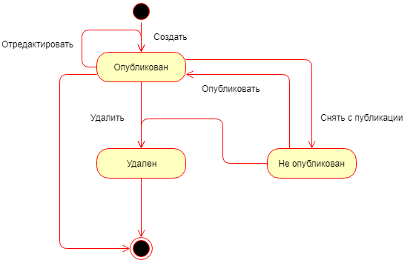

Рисунок 6 – Диаграмма состояний объекта «Пост»

Диаграмма видов деятельности

На диаграмме (рисунок 7) представлен процесс создания поста.

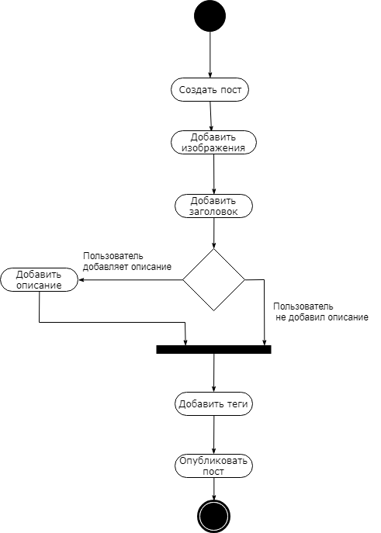

Рисунок 7 – Диаграмма видов деятельности

Описание зон ответственности пользователей системы

Гость – не имеет никакой ответственности.

Пользователь – публиковать посты, не противоречащие законам страны, в которой расположен сервер ресурса. Не нарушать внутренние правила ресурса.

Модератор – принимать жалобы от пользователей и незамедлительно реагировать на них, в том числе исполнять обязанности по контролю за постами, комментариями и пользователями.

Функциональные требования к системе

* Возможность делиться работами в формате поста.
* Ведение статистики – пользователь может просматривать статистику просмотров собственных работ.
* Пожертвования.
* Формирование кастомной новостной ленты.
* Связанность с другими ресурсами.

Нефункциональные требования к системе

* Удобство использования программной системы. Интерфейс должен быть разгруженным и удобным для пользователя и при этом обладать оригинальным дизайном и расположением элементов. Для контента выделена огромная область, не занятная побочными элементами. Четко отобраны современные рекомендации к проектированию интерфейсов, такие как Microsoft Design, Material Design.
* Программная система должна иметь возможность работать с большими ресурсами, такими как изображения в формате jpg, png в высоком разрешении (от 4К). При этом максимальный объем загружаемых ресурсов должен быть как можно меньше ограничен, что позволит пользователям выбирать любой формат, размер и соотношения сторон.
* Программная система должна выдерживать большие нагрузки, так как работает по технологии клиент-сервер. Клиенты со всего континента (Евразии) могут загружать до 1000 и более изображений в один момент.

Описание принципов организации интерфейса

Когда пользователь впервые попадает на сайт, ему открывается главная лента, где собраны различные посты, без учета тэгов и прочего. Сверху находится основная панель навигации, которой должен пользоваться пользователь. Там расположены необходимые ссылки, которые отправляют пользователя на ключевые страницы сайта, такие как “About”, “Blog”, Поиск и прочее, а также ссылки на формы авторизации. Ниже расположена вспомогательная панель навигации по разделам страницы. Если пользователь желает просмотреть контент, он пользуется ей, выбирая раздел по желанию. Для того, чтобы снять всю нагрузку с контента, все посты были скомпонованы в форме карточек разного размера. Пользователь просто прокручивает ленту, которая в основном акцентирует все внимание на работах пользователей. Если пользователь решит просмотреть детальную информацию о посте, такую как все тэги, комментарии, полное описание работы и прочее, он нажимает на изображение работы и попадает на страницу поста. Пост разбит на две колонки. На первой, расположена информация о посте, на другой в крупном разрешении отображены мультимедиа материалы художника. Это очень удобно, так как пользователь может просматривать только материал, не затрагивая интерфейс описательной части. Все устроено таким образом, что первым делом пользователь обращает внимание на аккаунт художника и кнопку “Follow”, затем переводит взгляд ниже на кнопки “Like”, “Add to favorite”, описание и тэги, а потом на работы. Дизайн старается выдерживать принципы минимализма и лучшего User Experience, т. е. пользователю требуется пара кликов для совершения разных действий.

Основные использованные цвета – пастельные: белый, голубой, пурпурный и салатовый.

Перечень экранных форм

Основная страница {

Авторизация (логин, регистрация)

Страницы: (О сайте, маркетплейс, блог, страницы, больше)

Лента разделы: (Популярное сегодня, рекомендуемое, популярное, популярные художники, работы с макс. рейтингом)

}

Аккаунт художника {

Разделы: (Посты, статистика, информация, подписчики, пожертвовать, подписаться)

}

Личная страница {

Разделы: (Посты, статистика, информация, подписчики, подписаться, настройки)

}

Диаграмма навигации

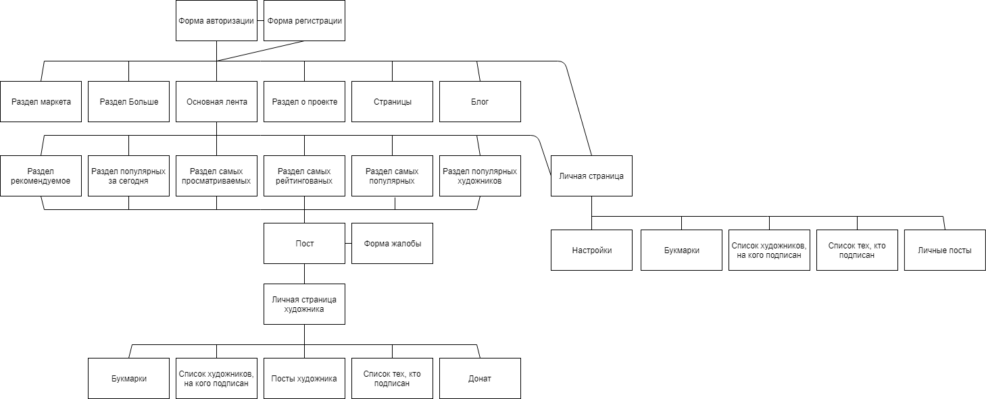

Рисунок 8 – Диаграмма навигации

Эскизы экранных форм

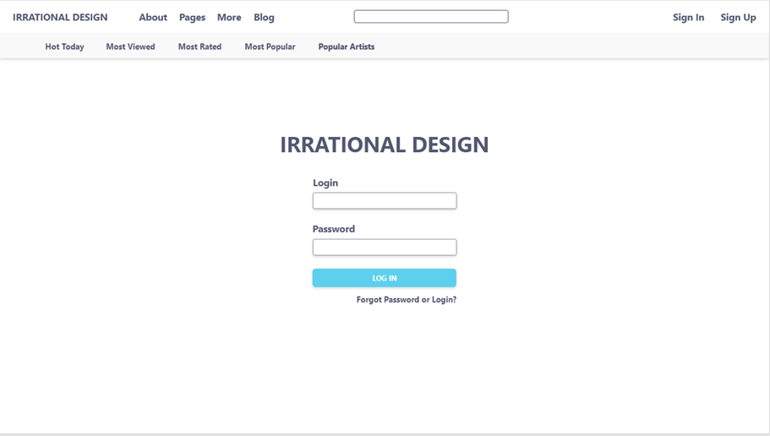

Рисунок 9 – Форма авторизации

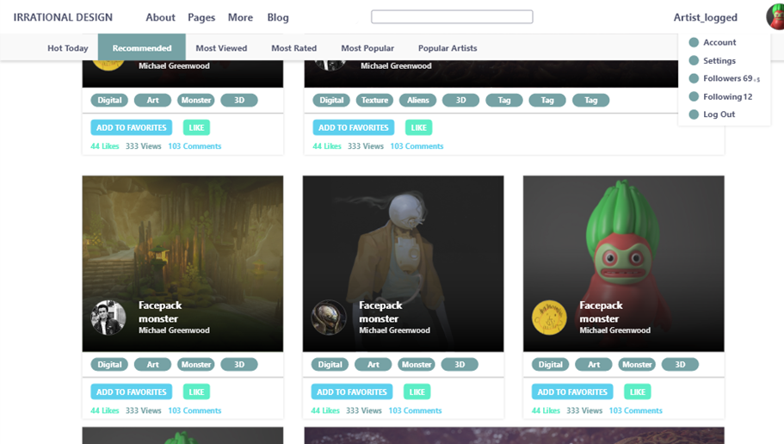

Рисунок 10 – Главная страница

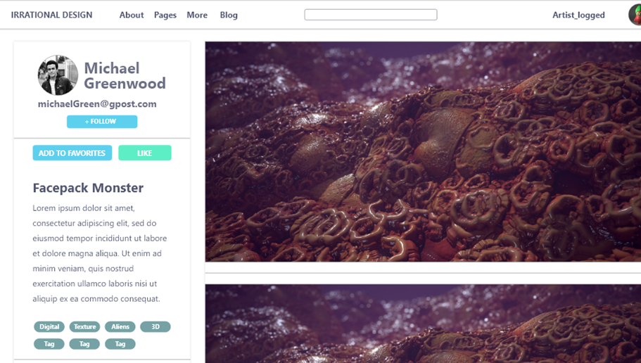

Рисунок 11 – Окно поста